Министерство образования Республики Беларусь

Учреждение образования «Белорусский государственный университет

информатики и радиоэлектроники»

Факультет компьютерного проектирования

Кафедра Информатики

Дисциплина «Программирование»

**ОТЧЕТ**

к лабораторной работе №5

на тему:

**«Использование коллекций»**

БГУИР 6-05-0612-02 05

|  |
| --- |
| Выполнила студент группы 353504  АНТОНОВА Лидия Сергеевна |
|  |
| (дата, подпись студента) |
| Проверил ассистент каф. Информатики  РОМАНЮК Максим Валерьевич |
|  |
| (дата, подпись преподавателя) |

Минск 2024

# 1 Индивидуальное задание

**Задание 1. Вариант 5.** Предметная область: Банк. Информационная система банка хранит описание процентов по различным вкладам. Система хранит информацию о вкладчиках и сделанных ими вкладах. Каждый клиент может поместить в банк только один вклад. Система должна позволять выполнять следующие задачи: хранить информацию о процентах по вкладам; хранить информацию о клиентах; пополнять клиенту величину вклада; вычислять общую сумму выплат по процентам для всех вкладов

# 2 Выполнение работы

В рамках заданной предметной области программа содержит несколько классов: класс Depositor, класс Deposit и класс Bank. Диаграмма данных классов представлена на рисунке 1.

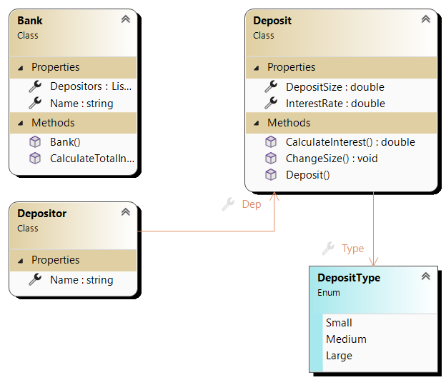

Рисунок 1 – Диаграмма классов

Класс Depositor представляет вкладчика в банке. Он содержит поле Name, которое хранит имя вкладчика, и поле Dep, которое хранит информацию о вкладе вкладчика. Ниже представлен листинг кода файла Depositor.cs.

namespace task1;

public class Depositor

{

public string Name { get; set; }

public Deposit Dep { get; set; }

}

Класс Deposit представляет вклад в банке. Он содержит поле DepositSize, которое хранит размер вклада, и поле Type, которое хранит тип вклада. В классе также определено свойство InterestRate, которое вычисляет процентную ставку в зависимости от типа вклада. Класс также содержит методы ChangeSize и CalculateInterest, которые позволяют изменять размер вклада и вычислять проценты соответственно. Ниже представлен листинг кода файла Deposit.cs.

namespace task1;

public class Deposit

{

public double DepositSize { get; set; }

public DepositType Type { get; set; }

public double InterestRate

{

get

{

switch (Type)

{

case DepositType.Small:

return 5;

case DepositType.Medium:

return 10;

case DepositType.Large:

return 20;

default:

return 0;

}

}

}

public Deposit(double size, DepositType type)

{

DepositSize = size;

Type = type;

}

public void ChangeSize(double change)

{

DepositSize += change;

}

public double CalculateInterest()

{

return DepositSize * InterestRate / 100;

}

}

Класс Bank представляет банк. Он содержит поле Name, которое хранит имя банка, и поле Depositors, которое хранит список всех вкладчиков банка. В классе также определен метод CalculateTotalInterest, который вычисляет общую сумму выплат по процентам для всех вкладов в банке. Ниже представлен листинг кода файла Bank.cs.

namespace task1;

public class Bank

{

public string Name { get; set; }

public List<Depositor> Depositors { get; set; }

public Bank()

{

Name = "";

Depositors = new List<Depositor>();

}

public double CalculateTotalInterest()

{

double totalInterest = 0;

foreach (var depositor in Depositors)

{

totalInterest += depositor.Dep.CalculateInterest();

}

return totalInterest;

}

}

DepositType - это перечисление, которое представляет тип вклада в банке. В этом перечислении определены три типа вкладов: Small, Medium и Large. Эти типы используются для определения процентной ставки вклада в классе Deposit. Вот как это работает: Если тип вклада Small, процентная ставка составляет 5%. Если тип вклада Medium, процентная ставка составляет 10%. Если тип вклада Large, процентная ставка составляет 20%.

Это перечисление помогает упростить код и делает его более читаемым, поскольку вместо использования нескольких констант или переменных для представления различных типов вкладов вы можете просто использовать одно перечисление. Это также упрощает изменение процентных ставок, поскольку вам нужно изменить их только в одном месте в коде.Ниже представлен листинг кода файла DepositType.cs.

namespace task1;

public enum DepositType

{

Small,

Medium,

Large

}

В главной функции программы создаются объекты классов Depositor и Bank, и демонстрируется работа всех функций программы. Например, создаются вкладчики, добавляются в банк, и вычисляется общая сумма выплат по процентам. Ниже представлен листинг кода файла Program.cs.

namespace task1;

class Program

{

static void Main(string[] args)

{

Bank bank = new Bank();

Depositor dep1 = new Depositor { Name = "Иван", Dep = new Deposit(500, DepositType.Small) };

Depositor dep2 = new Depositor { Name = "Анна", Dep = new Deposit(1000, DepositType.Medium) };

bank.Depositors.Add(dep1);

bank.Depositors.Add(dep2);

Console.WriteLine(bank.CalculateTotalInterest());

}

}

# Вывод

В ходе лабораторной работы были изучены основные принципы, связанные с использованием коллекций, были изучены возможности создания перечислений.